- Расстояние между четвертым и девятым темными кольцами Ньютона в отраженном свете равно 3 мм. Радиус кривизны линзы 25 мм. Найти радиусы колец

- Монохроматический свет с длиной волны 500 нм падает нормально на дифракционную решетку. Определить период решетки, если угол между направлениями на максимумы первого и второго порядка равен 10°
- Плосковыпуклая линза с радиусом кривизны R прижата выпуклой стороной к плоской поверхности стеклянной пластины. Между линзой и пластиной находится вода (n=1,3). Определить радиус кривизны линзы, если в отраженном свете радиус третьего светлого кольца Ньютона равен 2,5 мм. Показатель преломления n_{CT}=1,5. Длина волны падающего света 625 нм.

- На щель падает нормально монохроматический свет с длиной волны 0,6 мкм. Под углом 20° наблюдается минимум третьего порядка. Под каким углом будет обнаружен минимум пятого порядка?

- Для наблюдения дифракционной картины была собрана схема, изображенная на рисунке:
Л - лазер (λ = 695 нм); Щ - преграда с прорезанной щелью; Э - экран.
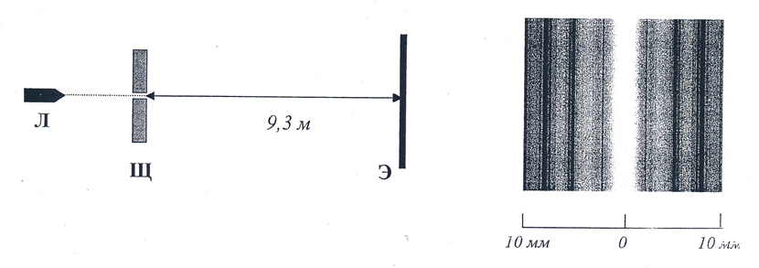
По данным дифракционной картины на рисунке определить ширину щели.

- Пучок параллельных лучей монохроматического света с длиной волны 633 нм падает нормально на зеркальную плоскую поверхность. Мощность излучения 0,6 Вт. Определить: 1) силу давления Р, испытываемую этой поверхностью; 2) число фотонов п, ежесекундно падающих на поверхность.

- Найти расстояние между двадцатым и двадцать первым светлыми кольцами Ньютона, если расстояние между вторым и третьим равно 1 мм. Кольца наблюдаются в отраженном свете.

- На толстую стеклянную пластинку, покрытую очень тонкой пленкой, показатель преломления вещества которой равен 1,4, падает нормально параллельный пучок монохроматического света (λ = 0,6 мкм). Отраженный свет максимально ослаблен вследствие интерференции. Определить толщину пленки.

- На дифракционную решетку, содержащую 100 штрихов на каждый миллиметр, падает нормально монохроматический свет. Зрительная труба спектрометра наведена на максимум третьего порядка. Чтобы навести трубу на другой максимум того же порядка, ее нужно повернуть на угол 20⁰. Определить длину световой волны.

- Световой поток мощностью 10 Вт нормально падает на поверхность площадью 10 см², коэффициент отражения которой равен 0,7. Какое давление испытывает при этом данная поверхность?

- Для уменьшения потерь света при отражении от стекла на поверхность объектива ( 𝑛 = 1,7) нанесена тонкая прозрачная пленка ( 𝑛 = 1,3). При какой ее наименьшей толщине произойдет максимальное ослабление отраженного света, длина волны которого приходится на среднюю часть видимого спектра (0,56 мкм). Лучи падают нормально к поверхности объектива.

- На установке для наблюдения колец Ньютона был измерен в отраженном свете радиус третьего темного кольца. Когда пространство между плоскопараллельной пластинкой и линзой заполнили жидкостью, то тот же радиус стало иметь четвертое кольцо. Определить показатель преломления n жидкости.

- Свет от проекционного фонаря, пройдя через синее стекло, падал на картон с двумя маленькими отверстиями и далее направлялся на экран. Расстояние между интерференционными полосами на экране 0,8 мм; расстояние между отверстиями 1 мм; расстояние от отверстий до экрана 1,7 м. Найти длину световой волны.

- Найти расстояние между двадцатым и двадцать первым светлыми кольцами Ньютона, если расстояние между вторым и третьим равно 1 мм, а кольца наблюдаются в отраженном свете.

- На дифракционную решетку, содержащую 400 штрихов на мм, падает нормально монохроматический свет (0,6 мкм). Найти общее число дифракционных максимумов, которые дает эта решетка.

